*W tym tygodniu*

**

UCZYMY SIĘ DBAĆ O SWOJE ZDROWIE

15 – 19.10.2023

**PONIEDZIAŁEK**

* + - * porozmawiamy o zdrowych nawykach żywieniowych
      * rozwiniemy motorykę małą podczas rysowania
      * zintegrujemy się podczas tańca w parach

**WTOREK**

* skupimy uwagę na czytanym tekście
* zrozumiemy konieczność dbania o higienę jamy ustnej
* dokonamy porównania mniej – więcej

**ŚRODA**

WYCIECZKA NA FARMĘ DYŃ

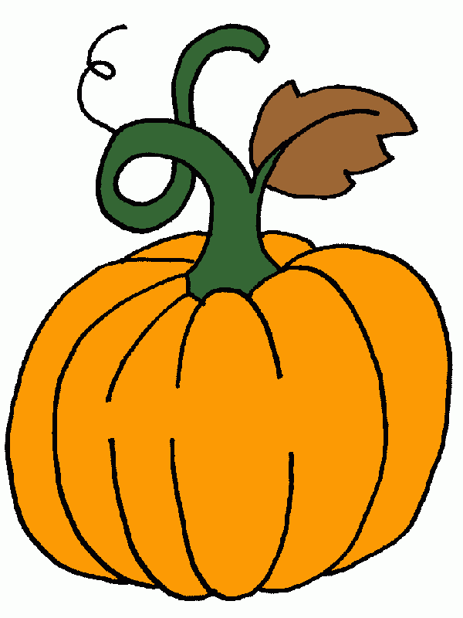

**CZWARTEK**

* obejrzymy i omówimy schemat „Piramidy zdrowego żywienia”
* zaplanujemy zdrowe posiłki
* określimy dobre zachowania dla zdrowia
* porozmawiamy o domowych sposobach dbania o zdrowie podczas choroby

**PIĄTEK**

* poszerzymy swoją wiedzę o sporcie o sporcie i jego zaletach
* wysłuchamy tekstu i porozmawiamy na temat jego treści
* poćwiczymy spostrzegawczość